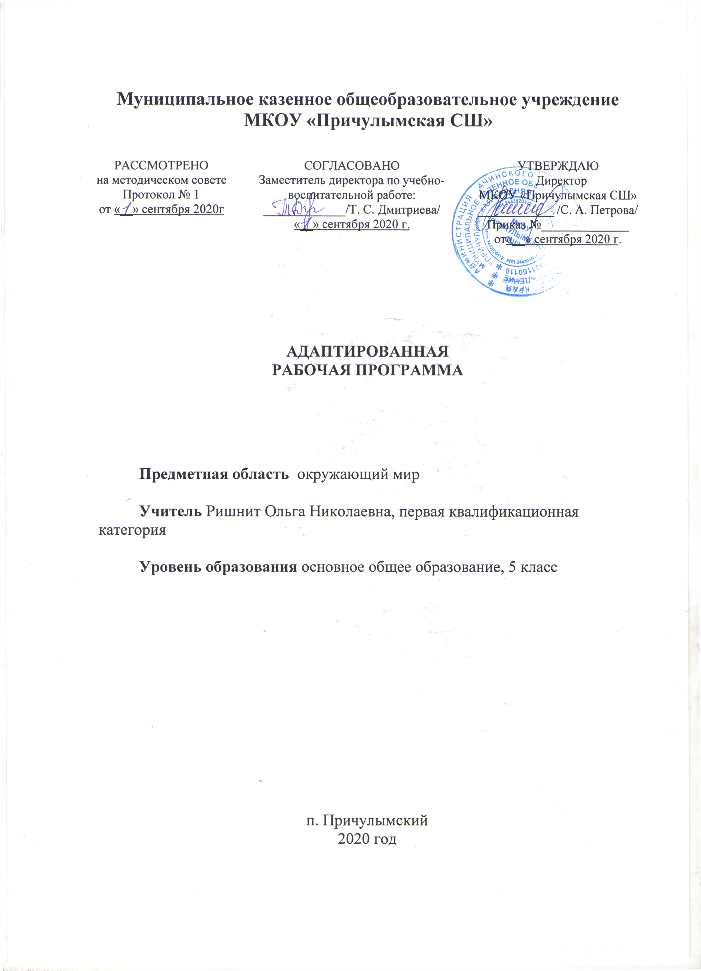

**Пояснительная записка**

Рабочая программа по учебному предмету **«**Человек» составлена на основании адаптированной основной общеобразовательной программы (далее АООП) для обучающихся с умеренной, тяжёлой и глубокой умственной отсталостью (интеллектуальными нарушениями), тяжёлыми и множественными нарушениями развития, разработана в соответствии с требованиями федеральной государственной общеобразовательной системы (далее ФГОС).

Определение одного из вариантов АООП образования обучающихся с умственной отсталостью (интеллектуальными нарушениями) осуществляется на основе рекомендаций Районной психолого – медико – педагогической комиссии (далее РПМПК), сформулированных по результатам его комплексного обследования, с учетом индивидуального плана развития (далее ИПР).Программа рассчитана на 68 часов (2 часа в неделю).

**Цели:**

* формирование представления о себе самом и ближайшем окружении.
* осознание общности и различий с другими людьми;
* развитие способности выражать свои потребности социально-приемлемыми способами вербально или используя средства альтернативной коммуникации.

**Задачи:**

* формировать представления о возрастных изменениях человека;
* формировать умение жить по режиму дня;
* формирование умений определять своё самочувствие (как хорошее, или плохое), локализировать болезненные ощущения и сообщать о них взрослому;
* формировать умения соблюдать режимные моменты (чистка зубов утром, вечером, мытье рук перед едой, после посещения туалета);
* формировать умения обслуживать себя;
* формировать умения следить за своим внешним видом;
* формировать представление о своей семье, социальной роли, бытовой и досуговой деятельности.

**Общая характеристика учебного предмета**

Приобщение ребенка к социальному миру начинается с развития представления о себе. Становление личности ребенка происходит при условии его активности, познания им окружающего мира, смысла человеческих отношений, осознания себя в системе социального мира. Социальную природу «Я» ребенок начинает понимать в процессе взаимодействия с другими людьми, и в первую очередь со своими родными и близкими. В процессе занятий в рамках предмета "Человек" ученики приобретают и совершенствуют представления о себе, собственном теле, происходит обогащение сенсорного опыта ребенка. Ребенок учится соотносить себя со своим именем, своим изображением на фотографии, отражением в зеркале, начинает относить себя к определенному полу. Формируются представления о возрастных изменениях человека, адекватное отношение к своим возрастным изменениям. Ребенок учится определять «моё» и «не моё», осознавать и выражать свои интересы, желания. Так же совершенствуется умение сообщать общие сведения о себе: имя, фамилия, возраст, пол, место жительства, свои интересы, хобби и др.

В 5 классе урок по предмету «Человек» проводится 2 раза в неделю, всего 68 ч (34 учебных недели).

**Личностные результаты освоения учебного предмета:**

Программа направлена на то, чтобы ученик, как субъект учебно–познавательной деятельности, мог проявить свои личностные качества:

- проявлять познавательный интерес;

- проявлять и выражать свои эмоции;

- обозначать свое понимание или непонимание вопроса;

- участвовать в совместной, коллективной деятельности;

- проявлять готовность следовать установленным правилам поведения и общения на уроке и на перемене;

- проявлять эмоционально-положительное отношение к сверстникам, педагогам, другим взрослым.

**Предметные результаты освоения учебного предмета:**

В соответствии с требованиями ФГОС к АООП для обучающихся с уме­ре­н­ной, тяжелой, глубокой умственной отсталостью, с ТМНР (вариант 2) результативность обучения каждого обучающегося оценивается с учетом особенностей его психофизического развития и особых образовательных потребностей. В связи с этим требования к результатам освоения образовательных программ представляют собой описание возможных результатов образования данной категории обучающихся.

1) *Представление о себе* *как «Я»,* *осознание общности и различий «Я» от других.*

* Соотнесение себя со своим именем, своим изображением на фотографии, отражением в зеркале.
* Представление о собственном теле.
* Отнесение себя к определенному полу.
* Умение определять «моё» и «не моё», осознавать и выражать свои интересы, желания.
* Умение сообщать общие сведения о себе: имя, фамилия, возраст, пол, место жительства, интересы.
* Овладение умением вступать в контакт, поддерживать и завершать его, используя традиционные (вербальные) и альтернативные средства коммуникации, соблюдая общепринятые правила поведения;

2) *Умение решать каждодневные жизненные задачи, связанные с удовлетворением первоочередных потребностей*.

* Умение обслуживать себя: принимать пищу и пить, ходить в туалет, выполнять гигиенические процедуры, одеваться и раздеваться и др.
* Умение сообщать о своих потребностях и желаниях.

*3) Умение поддерживать образ жизни, соответствующий возрасту, потребностям и ограничениям здоровья; поддерживать режим дня с необходимыми оздоровительными процедурами*.

* Умение определять свое самочувствие (как хорошее или плохое), показывать или сообщать о болезненных ощущениях взрослому.
* Умение соблюдать гигиенические правила в соответствии с режимом дня (чистка зубов утром и вечером, мытье рук перед едой и после посещения туалета).
* Умение следить за своим внешним видом.

4) *Представления о своей семье, взаимоотношениях в семье.*

* Представления о членах семьи, родственных отношениях в семье и своей социальной роли, обязанностях членов семьи, бытовой и досуговой деятельности семьи.

Содержание учебного предмета:

|  |  |
| --- | --- |
| **Раздел** | **Краткое содержание раздела** |
| «Представления о себе» | «Я – человек».  «Моё имя» «Кто я?»  «Я- мальчик»  «Я- девочка» «Все люди разные»  «Светлые и темные» «Нужды человека»  «Я хочу есть, пить»  «Большой, маленький» «Изучаем своё тело» Нахождение частей тела на себе, другом человеке. «Моё не моё»  «Мои не мои» «Голова»  «Туловище» «Мои руки»..  «Уход за руками» «Мои ноги»  «Уход за ногами» «Мой рот и язык»  «Уход за полостью рта» «Мои глаза»  «Уход за глазами» « Мои уши»  «Уход за ушами» «Мой нос»  «Уход за носом» «Возрастные изменения»  «Я малыш»  «Я подросток» «Мои данные»  «Как тебя зовут, сколько тебе лет, где ты живешь?» |
| «Семья» | «Моя семья»  «Мама, папа»  «Братья, сестры» «Наши праздники»  «Мой дом»  «Мои родственники, друзья» «Как проводить свободное время?»  «Мои любимые игры, увлечения» |
| «Гигиена тела и здоровье» | «Нужды человека»  «Я хочу есть, пить»  «Ванная комната»  «Предметы и средства личной гигиены» «Умывальная комната в школе» «Намачивание и намыливание рук» «Мытьё рук» «Мытьё рук» «Вытирание рук» Предметы и средства личной гигиены. «Водные процедуры, душ». «Режим дня»  «Утро»  «День» «Вечер» «Моё самочувствие»  «У меня болит голова»  «Мне плохо» Мне больно. Что делать, если упал, ударился. |
| «Обращение с одеждой и обувью» | «Виды одежды»  (верхняя и нижняя одежда)  «Лицевая и изнаночная сторона верхней и нижней одежды» «Виды обуви»  «Виды застежек» |
| «Туалет» | «Туалет» «Оборудование туалетной комнаты. Средства гигиены.». Снимание нижнего белья. «Кнопка слива»  «Смывание унитаза» «Туалетная бумага»  «Отматывание бумаги» «Одевание нижнего белья»  «Изнаночная и лицевая сторона» «Раковина. Части раковины. «Гигиенические процедуры после посещение туалета» «Мытье рук, вытирание рук» «Моё личное полотенце» |
| «Прием пищи» | «Правильное питание»  «Овощи и фрукты в жизни человека» «Культура поведения в столовой»  «Добрые слова. Правила этикета при приеме пищи» «Посуда»  «Сервировка стола»  «К нам пришли гости, накроем на стол» «Овощи и фрукты в жизни человека» Правила мойки овощей и фруктов. Профилактика пищевых отравлений |

**Календарно-тематическое планирование**

|  |  |  |  |  |
| --- | --- | --- | --- | --- |
| **№ п\п** | **Тема урока** | **Кол-во часов** | **Дата** | |
| **План** | **Факт** |
| 1 | «Я – человек».  «Моё имя» | 1 | 03.09 |  |
| 2 | «Мои данные»  «Как тебя зовут, сколько тебе лет, где ты живешь?» | 1 | 07.09 |  |
| 3 | «Кто я?»  «Я- мальчик»  «Я- девочка» | 1 | 10.09 |  |
| 4 | «Все люди разные»  «Светлые и темные»  «Большой, маленький человек» | 1 | 14.09 |  |
| 5 | «Части тела человека. Основные части тела» | 1 | 17.09 |  |
| 6 | Для чего мы ухаживаем за телом. | 1 | 21.09 |  |
| 7 | Ванная комната. Мыло, шампунь, предметы личной гигиены. | 1 | 24.09 |  |
| 8 | «Мои руки».  «Уход за руками» | 1 | 28.09 |  |
| 9 | «Мои ноги» | 1 | 01.10 |  |
| 10 | «Уход за ногами» | 1 | 05.10 |  |
| 11 | «Мой рот и язык» | 1 | 08.10 |  |
| 12 | «Уход за полостью рта» | 1 | 12.10 |  |
| 13 | «Мои зубы» | 1 | 15.10 |  |
| 14 | «Уход за зубами» | 1 | 19.10 |  |
| 15 | «Мои глаза» | 1 | 22.10 |  |
| 16 | «Уход за глазами» | 1 | 26.10 |  |
| 17 | « Мои уши» | 1 | 05.11 |  |
| 18 | «Уход за ушами» | 1 | 09.11 |  |
| 19 | «Мой нос» | 1 | 12.11 |  |
| 20 | «Уход за носом» | 1 | 16.11 |  |
| 21 | «Умывальная комната в школе» | 1 | 19.11 |  |
| 22 | Правила пользования умывальной комнатой в школе. | 1 | 23.11 |  |
| 23 | «Мытьё рук» Алгоритм мытья рук. | 1 | 26.11 |  |
| 24 | Практическое занятие ;"Мытье рук" | 1 | 30.11 |  |
| 25 | Бумажные и тканевые полотенца. | 1 | 03.12 |  |
| 26 | Практическое занятие "Я мою руки сам". | 1 | 07.12 |  |
| 27 | «Нужды человека» Как сообщить о своих желаниях.  «Я хочу есть ,пить, в туалет» | 1 | 10.12 |  |
| 28 | «Моё самочувствие»  «У меня болит голова»  « Мне плохо» | 1 | 14.12 |  |
| 29 | «Туалет» «Оборудование туалетной комнаты. Средства гигиены». | 1 | 17.12 |  |
| 30 | Алгоритм пользования туалетом. | 1 | 21.12 |  |
| 31 | «Унитаз. Части унитаза» | 1 | 24.12 |  |
| 32 | «Кнопка слива»  «Смывание унитаза» | 1 | 28.12 |  |
| 33 | «Туалетная бумага. Виды бумаги Правила пользования» | 1 | 11.01 |  |
| 34 | Практическое занятие: «Отматывание, отрывание бумаги» | 1 | 14.01 |  |
| 35 | Закрепление по теме: "Пользование туалетом". | 1 | 18.01 |  |
| 36 | Закрепление по теме: "Пользование туалетом". | 1 | 21.01 |  |
| 37 | «Гигиенические процедуры после посещение туалета» | 1 | 25.01 |  |
| 38 | «Раковина. Части раковины. | 1 | 28.01 |  |
| 39 | «Мытье рук, вытирание рук» | 1 | 01.02 |  |
| 40 | «Моё личное полотенце» | 1 | 04.02 |  |
| 41 | Повторение: "Для чего мы ухаживаем за телом" | 1 | 08.02 |  |
| 42 | «Водные процедуры, душ». | 1 | 11.02 |  |
| 43 | «Изучаем своё тело». «Голова» «Туловище» | 1 | 15.02 |  |
| 44 | Нахождение частей тела на себе, другом человеке. «Моё не моё» «Мои не мои» | 1 | 18.02 |  |
| 45 | «Возрастные изменения человека» | 1 | 20.02 |  |
| 46 | «Я малыш» «Я подросток» "Взрослые люди" | 1 | 25.02 |  |
| 47 | «Виды одежды» (нижняя одежда) | 1 | 01.03 |  |
| 48 | «Лицевая и изнаночная сторона нижней одежды» | 1 | 04.03 |  |
| 49 | «Виды одежды» (верхняя одежда) | 1 | 11.03 |  |
| 50 | «Лицевая и изнаночная сторона верхней одежды» | 1 | 15.03 |  |
| 51 | «Виды обуви» «Виды застежек» | 1 | 18.03 |  |
| 52 | Практическое занятие: "Застежки на одежде и обуви" | 1 | 29.03 |  |
| 53 | «Режим дня. Части суток» | 1 | 01.04 |  |
| 54 | Для чего нужен режим дня | 1 | 05.04 |  |
| 55 | «Правильное питание»  «Овощи и фрукты в жизни человека» | 1 | 08.04 |  |
| 56 | «Культура поведения в столовой» «Добрые слова» | 1 | 12.04 |  |
| 57 | «Посуда» «Сервировка стола» | 1 | 15.04 |  |
| 58 | Практическое занятие: «К нам пришли гости, накроем на стол» | 1 | 19.04 |  |
| 59 | «Моя семья» «Мама, папа» «Братья, сестры» | 1 | 22.04 |  |
| 60 | «Мой дом» «Мои родственники, друзья» | 1 | 26.04 |  |
| 61 | «Как проводить свободное время» | 1 | 29.04 |  |
| 62 | «Мои любимые игры, увлечения» | 1 | 06.05 |  |
| 63 | Повторение:«Мои данные» | 1 | 13.05 |  |
| 64 | Тренинг: «Как меня зовут, сколько мне лет, где я живу?» | 1 | 17.05 |  |
| 65 | «Овощи и фрукты в жизни человека» | 1 | 20.05 |  |
| 66 | Правила мойки овощей и фруктов. Профилактика пищевых отравлений | 1 | 24.05 |  |
| 67 | Сообщение о своем состоянии: "Мое самочувствие.  Мне больно". | 1 | 27.05 |  |
| 68 | Тренинг: "Что делать, если упал, ударился". | 1 | 31.05 |  |

**УЧЕБНО-МЕТОДИЧЕСКОЕ ОБЕСПЕЧЕНИЕ**

1.Примерная адаптированная общеобразовательная программа образования